Lernen gestalten und begleiten
Bildungsplan 2016
Klassen 9/10
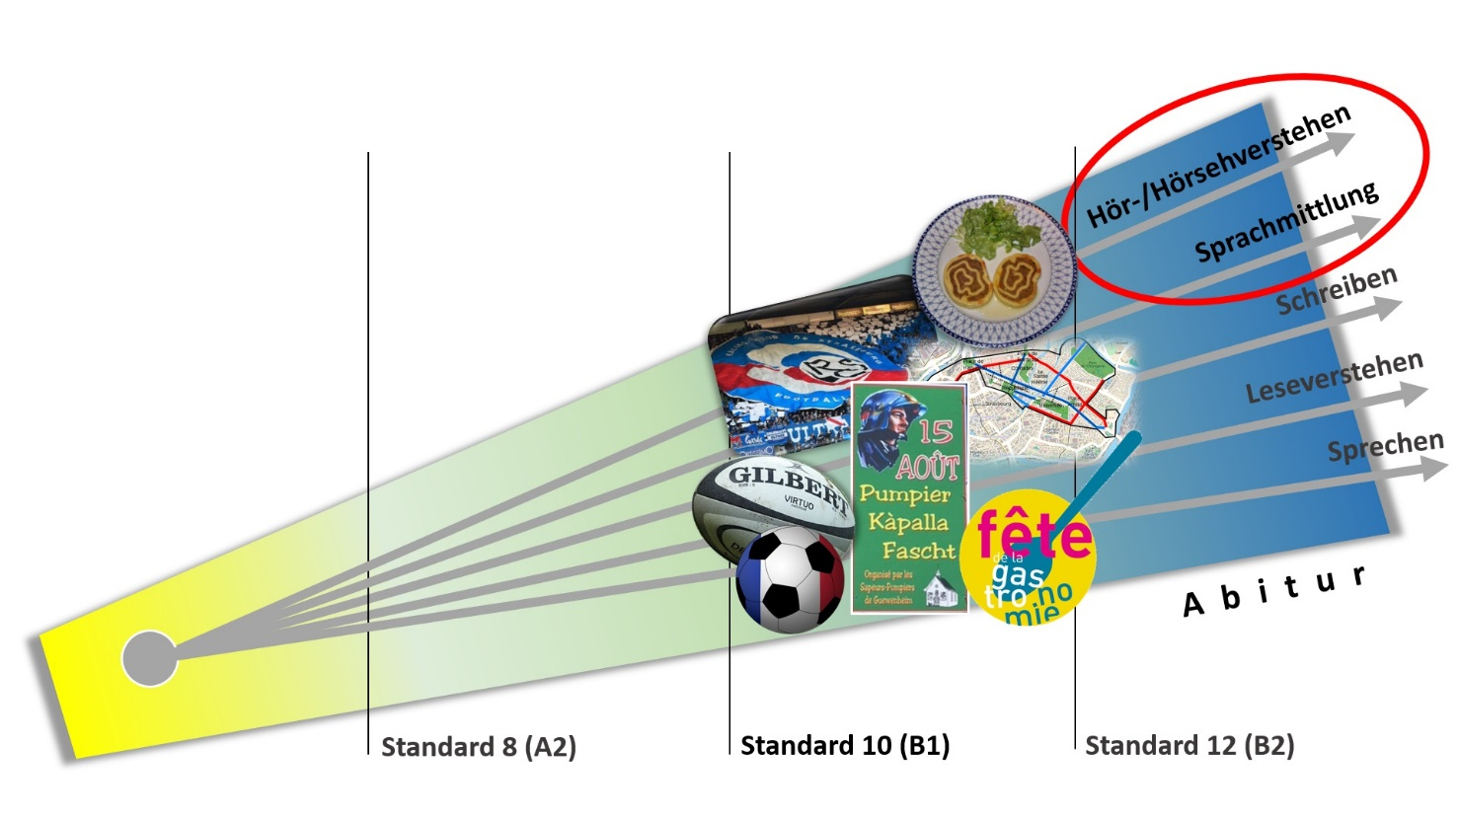

ZPG Französisch 2018 (eigene Bearbeitung) unter Verwendung folgender Bildquellen:
https://commons.wikimedia.org/wiki/File:USO-CAB_-_20131130_-_Ballon.jpg by Clément Bucco-Lechat [CC BY-SA 3.0] via wikimedia.org;
https://commons.wikimedia.org/wiki/File:Racing_Club_de_Strasbourg_contre_Racing_Lens_d%C3%A9cembre_2016_.jpg by KOBI FRANCK [CC BY-SA 4.0] via wikimedia.org;
https://commons.wikimedia.org/wiki/File:Football_France.png by TownDown [C] via wikimedia.org;
https://commons.wikimedia.org/wiki/File:Logo_GASTRONOMIE_2014.jpg by Fdlg2014 [CC BY-SA 4.0] via wikimedia.org;
https://commons.wikimedia.org/wiki/File:Fleischschnacka.JPG by Florival fr [CC BY-SA 3.0] via wikimedia.org;
https://commons.wikimedia.org/wiki/File:Strasbourg_Neustadt.png by Niko67000 [CC BY-SA 4.0] via wikimedia.org;
Pumpier Kapalla Fascht: Pascal Gabriel (eigene Aufnahme)Fascht: Pascal Gabriel (eigene Aufnahme)

fiche d'écriture: écrire une médiation

Dezember 2018
Fiche d’écriture : écrire une médiation (allemand → français)
Pour préparer votre médiation :
Analyse de l’exercice :
- Que faut-il chercher dans le texte ?
- Pour qui et dans quel but ?
- Quel est le type de texte qu’il faut rédiger ? (un mail, un article pour le journal du lycée, un commentaire … ?)
Lecture et analyse du texte : Lisez le texte attentivement. Soulignez
- les informations qui sont importantes pour la personne à qui vous adressez votre médiation. (Toutes les informations du texte ? ou seulement quelques-unes ?)

- les informations qui demandent des explications supplémentaires parce qu’elles appartiennent à un contexte culturel, politique etc. typiquement allemand peu ou pas connu en France.
En fonction de l’exercice
- résumez les détails en formulant l’information centrale.
- restructurez les informations pour les présenter.
- ajoutez des explications supplémentaires pour illustrer les aspects typiques de la culture, des traditions ou de la politique allemandes peu ou pas connus en France.
La rédaction :
- Adressez-vous correctement à la personne pour qui vous rédigez le texte. De plus, respectez le type de texte demandé :
→ Formules pour commencer votre texte :

- à un copain/ une copine : Salut, …
Salut Martin, …
Cher Martin/ Chère Sandrine, …
- à une bonne copine/ à un bon copain :
Mon cher Martin/ Ma chère Sandrine …
- à une personne qu’on connaît un peu :
Cher Monsieur/ Chère Madame, …
- à quelqu’un qu’on ne connaît pas :
Monsieur / Madame, …
Monsieur le proviseur / Madame la directrice, …
Monsieur le Maire, … etc.

→ Formules pour terminer votre texte :

- à un copain / une copine : A bientôt, …
Amitiés, …
Amicalement, …
- à une bonne copine / à un bon copain :
Bises, …
Grosses bises, …
Je t’embrasse, …
Bisous, …
Ciao, …
À plus, …
À bientôt, …
- à une personne qu’on connaît un peu :
Cordialement, …
Salutations distinguées, …
Avec mes meilleures salutations, …
- à quelqu’un qu’on ne connaît pas :
Veuillez agréer, Monsieur, / Madame, l’expression de mes sentiments
les meilleurs.
Je vous prie de recevoir mes meilleures salutations.
etc.

- Dans votre première phrase, mentionnez la situation / la demande de la personne à qui vous adressez les informations. Mentionnez aussi le texte qui sera la base de la médiation. N’oubliez pas de donner la source de ce texte.

- Rédigez le texte. Utilisez des connecteurs et des expressions qui vous aident à le structurer (v. ci-dessous).

Structurer la médiation : vocabulaire
Pour se référer au texte dans le cadre de l’introduction :

J’ai lu le texte que tu m’as envoyé et …
Pour répondre à ta question, je viens de trouver un texte …
Suite à ta demande, j’ai trouvé sur Internet
dans le journal un texte (de X) qui parle de …
traite de …
présente …
dans lequel il est question de …
dans lequel on dit que …
dans lequel on explique (que) …

Le sujet de l’article, c’est le problème de …
Dans l’article, il s’agit de …
L’idée-clé
L’idée directrice
L’idée principale de l’article est …
Le sujet
Le thème

Pour préciser la source des informations dans le cadre de la médiation :

Dans l’article, on dit (que) …
explique (que) …
précise (que) …
décrit …
L’auteur de l’article souligne (que) …
de ce texte décrit …
met l’accent sur …
explique (que) …
affirme (que) …
fait remarquer (que) …
défend l’idée (que) …
ne fait pas mention de …
ne mentionne pas (que) …
Comme le dit l’auteur, …
Du point de vue de l’auteur, …

Pour donner la raison pour laquelle on ajoute des explications :

Pour un Allemand, il est tout à fait normal que ..., mais pour un/e étranger/étrangère, ceci doit paraître bizarre. C’est la raison pour laquelle j’ajoute les explications suivantes. …
incroyable.
peu logique.
étrange.
incompréhensible.
Pour comprendre l’importance, il faut savoir aussi …
la symbolique,
le sens de …,
Il est difficile de comprendre l’importance de …. si on ne sait pas que …
En Allemagne, … est un sujet d’actualité (parce que …)
En Allemagne, on parle beaucoup de … à l’heure actuelle (parce que …)

Pour mentionner la position de l’auteur:

L’auteur trouve que …
croit que …
pense que …
affirme que …
prétend que …
est d’avis que …
L’auteur prend position pour / contre …
L’auteur défend l’idée selon laquelle …

L’auteur critique ….
dénonce …
reproche à … de …
s’attaque à …
s’étonne que (+ subj.)
s’étonne de …
en déduit que …
en tire la conclusion que …

